Marcowa pogoda
Temat dnia: W marcu jak w garncu.

Cele główne:
- rozwijanie mowy;
- poznawanie zjawisk atmosferycznych charakterystycznych dla przedwiośnia;
- dokonywanie analizy i syntezy słów
- rozpoznawanie i nazywanie liter;
- rozwijanie koordynacji wzrokowo-ruchowej
Cele operacyjne: Dziecko:
- wypowiada się pełnymi zdaniami;
- wymienia zjawiska atmosferyczne charakterystyczne dla przedwiośnia;
- dzieli słowa na sylaby i na głoski, układa schematy (to te białe okienka) i modele słów (czyli podział na samogłoski i spółgłoski): cebula, Cela;
- rozpoznaje i nazywa poznane litery;
- rysuje po śladach rysunków.

- Zabawa „Wiatr, deszcz, burza”
Rodzic umawia się z dzieckiem, że gdy będzie pocierać dłońmi o siebie – to będzie wiał wiatr, gdy będzie uderzać dłońmi o uda – to będzie padał deszcz, a gdy będą tupać, na przemian obiema nogami o podłogę – to będzie burza.
Rodzic wymawia nazwy elementów pogody, a dzieci odpowiednio reagują. Stara się często zmieniać nazwy.
- Słuchanie i nauka piosenki „Marzec czarodziej”. https://www.youtube.com/watch?v=YooD0x8941E
Rozmowa na temat piosenki:
- Jaki mamy obecnie miesiąc?
- Kto był czarodziejem w piosence?
- Co się dzieje w marcowej przyrodzie?
3. Opowiadanie Małgorzaty Strękowskiej – Zaremby „W marcu jak w garncu”
- Wyjaśnienie przez dzieci przysłowia „W marcu jak w garncu”
- Wymienianie zjawisk atmosferycznych występujących w marcu

W marcu jak w garncu” mawiamy, kiedy chcemy powiedzieć, że trudno przewidzieć marcową pogodę. Jest bardzo zmienna. To pada śnieg, to deszcz, to słońce grzeje radośnie, to znowu kulki gradu lecą z nieba na zadarte głowy przechodniów. Kto tę pogodę tak wymieszał? – zapytacie. W bajce znajdziecie odpowiedź.
Dawno, dawno temu żył sobie król, który miał cztery córki: Wiosnę, Lato, Jesień, Zimę. Każda posiadała dar sprowadzania innej pogody. Wiosna rozgrzewała ziemię ciepłym wiatrem, Lato promieniało słońcem, Jesień moczyła deszczem, a Zima sypała śniegiem garściami. Siostry mieszkały wraz z ojcem, królem, w Pałacu Czterech Pór Roku. Zajmowały odległe skrzydła budynku i unikały się wzajemnie, ponieważ nie przepadały za sobą. Ogromnie się różniły. Na domiar złego wszystkie miały to samo marzenie: każda pragnęła objąć tron po ojcu, królu, i władać pogodą na Ziemi. Niestety, tron był tylko jeden. Gdy król się zestarzał i śmierć zabrała go do krainy umarłych, między siostrami rozgorzał spór. To jedna, to druga zasiadała na tronie, ale żadna długo na nim nie pozostała. Wraz ze zmianą władczyni zmieniała się również pogoda. Wiało, grzmiało, zamarzało i rozmarzało – wszystko prawie równocześnie. To było nie do zniesienia. Cierpiały rośliny i cierpiały zwierzęta. Najstarszy z niedźwiedzi udał się do leśnego zamczyska braci miesięcy i poprosił ich o pomoc. – Między królewnami trwa walka o tron. Zniszczą całą planetę, jeśli ich nie powstrzymacie – rzekł z troską. Miesiące obiecały porozmawiać z kłótliwymi pannami i przerwać niszczący spór. Po wielu dniach trudnych rozmów udało się doprowadzić do podpisania rozejmu. Siostry zgodziły się na równy podział władzy. Będą zasiadać na tronie w kolejności: Wiosna, Lato, Jesień, Zima, a gdy minie rok, znowu Wiosna obejmie władzę nad pogodą, by po trzech miesiącach oddać ją Latu. Wydawało się, że siostry są zadowolone z rozejmu. Każda dostała swój czas królowania. Wiosna objęła panowanie jako pierwsza i w czerwcu ustąpiła miejsca Latu, to zaś we wrześniu oddało władzę Jesieni. W grudniu zapanowała Zima, która w marcu powinna oddać tron Wiośnie. Niestety, nie oddała. Wiosna zapukała do sali tronowej troszkę za wcześnie, co bardzo Zimę rozgniewało. Wypuściła z uwięzi najmroźniejsze wiatry, aby przepędziły siostrę spod drzwi. Przemarznięta Wiosna zadrżała z oburzenia i oblała Zimę deszczem. Kłótnia sióstr nie miała końca. – Trzeba je pogodzić – zdecydowały miesiące i wyznaczyły brata Marca na negocjatora. Nie był to najlepszy wybór, ponieważ Marzec należał do wyjątkowo niezdecydowanych miesięcy. Kiedy stanął między siostrami i zaproponował rozejm, Zima popatrzyła na niego z ukosa. – Dobrze. Pod warunkiem że w marcu królować będzie ta z nas, którą bardziej lubisz – powiedziała przebiegle, gdyż uważała, że jest najpiękniejsza, więc nie można jej nie lubić. Marzec się speszył. – Ja? Chyba... nie wiem... obie lubię? – bąknął zbity z tropu. – Namyśl się, byle szybko! – rzekła zniecierpliwiona Zima, której zrobiło się trochę za gorąco w towarzystwie Wiosny. Strapiony Marzec westchnął. – Tak, tak, już myślę. Hm... ha... hm... – No?... – Zima przeszyła go chłodnym wzrokiem. – I co? – ponaglała go także Wiosna. – Ha... hm... – Dopóki nie zdecydujesz, w marcu będzie jak w tym garncu! – Zima wskazała gar wiszący nad ogniskiem na pałacowym dziedzińcu. Coś w nim bulgotało, mruczało, syczało i kipiało. Marzec rozłożył ręce. – Nie umiem tak szybko zdecydować. Dajcie mi więcej czasu – poprosił i pogrążył się w zadumie. Czas mija, Marzec posiwiał, wyłysiał i zapuścił dłuuugie wąsy, jednak wciąż nie dokonał wyboru.
• Rozmowa na temat opowiadania.
− Jakie imiona miały córki króla?
− Jaki dar miała Wiosna, jaki Lato, Jesień, Zima?
− Co robiły siostry po śmierci ojca?
− Czy Zima i Wiosna przestrzegały rozejmu?
− Kto miał je pogodzić?
- Czy Marcowi się to udało?
4. Książka Nowe Przygody Olka i Ady BB + 5/6 latek https://flipbooki.mac.pl/
(str. 52-53) dodatkowo, dziecko może przećwiczyć czytanie czytając bezpośrednio z ekranu komputera. Są tu ilustracje do przeczytanego opowiadania.
5. Rysowanie na dużej sylwecie garnka elementów marcowej pogody. (Załącznik)
6. Układanie z liter przysłowia „W marcu jak w garncu” (Młodsze dzieci też mogą próbować, a jeżeli będzie to dla nich za trudne, czytają tekst wspólnie z Rodzicem).
7. Wprowadzenie litery c, C. Napisy: cebula, Cela
- Co słyszymy na początku słowa cebula?

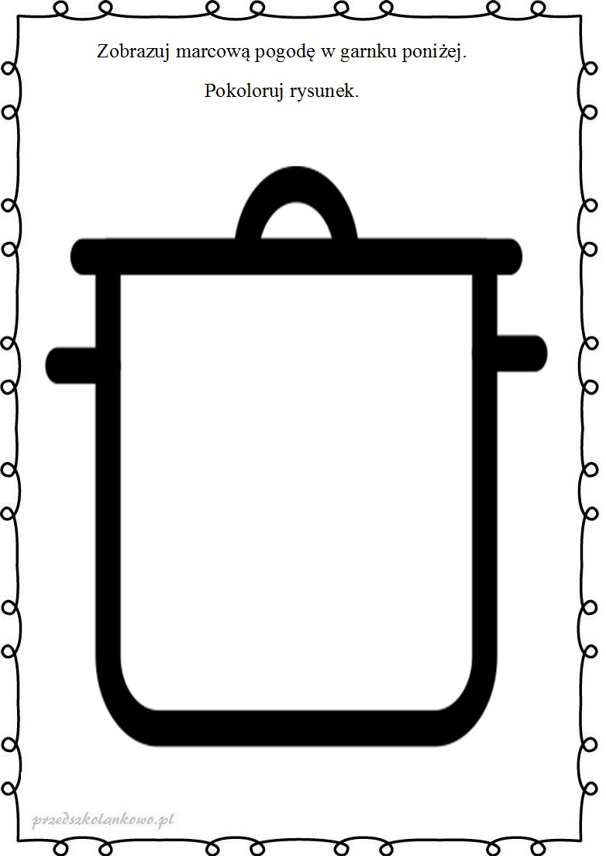

Litery (do wycięcia) do układania przysłowia „W marcu jak w garncu”

W m a r c u j a k w g a r n c u

cebula Cela
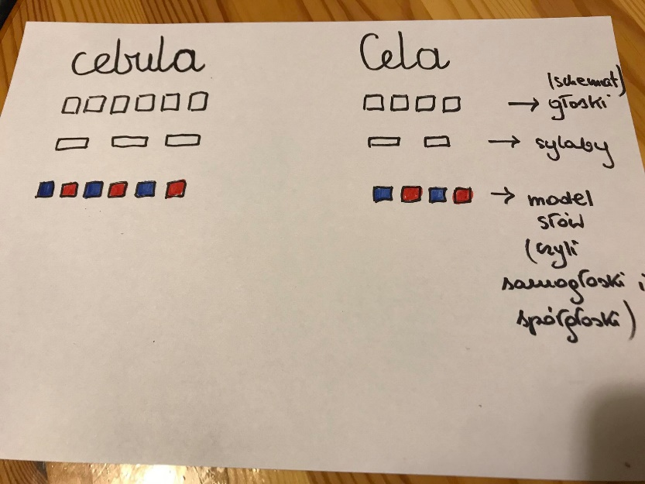
- Co słyszymy na początku słowa Cela?
- Jakie znasz inne słowa zaczynające się głoską c? (cytryna, cement, cukierek itp.)
- Jakie znasz słowa, w których „c” jest na końcu? ( koc, noc, koniec, walec itp.)
- Jakie znasz słowa z „c” w środku? (abecadło, baca, kucyk…)
Teraz liczymy z dzieckiem głoski i na kartce lub w zeszycie rysujemy tyle białych okienek ile jest głosek, albo wycinamy z białego papieru okienka i układamy je pod wyrazami. Czyli pod cebulą powinno być 6 okienek (bo tyle jest głosek), a pod Celą cztery. Później dzielimy oba słowa na sylaby.
Dziecko wypowiada głoskę „c” długo: cyyyyyyy i krótko: c, c, c.
Określamy wspólnie, że jest to spółgłoska i będzie oznaczana kolorem niebieskim.
Układanie za pomocą niebieskich i czerwonych okienek lub zamalowywanie w zeszycie wcześniej narysowanych okienek odpowiednio: samogłoski na czerwono, a spółgłoski na niebiesko. (Pokazane to jest w jednym z załączników).
Przyglądanie się literom c, C i opisywanie ich wyglądu, z czym się dziecku kojarzą itd.
8. Teraz jeżeli jest możliwość uczniowie pracują w podręcznikach, jeśli nie pracują w inny sposób, bądź w kartach pracy. Uczniowie starsi (zielona książeczka) Litery i liczby, cz.2, str. 40-43; młodsi (różowy podręcznik Przygotowanie do czytania, pisania, liczenia str. 60). https://flipbooki.mac.pl/
9. Zabawa z piłą „Podaj słowo na literę c”. Zabawa trwa do wyczerpania pomysłów na słowa.
10. Książka (fioletowa) cz. 3, str. 44 https://flipbooki.mac.pl/

Dodaję dodatkowo karty pracy, które mogą pomóc we wprowadzeniu literki. Możecie je Państwo stosować dowolnie. Jeżeli widzimy, że dziecko potrzebuje tych dodatkowych ćwiczeń, albo możemy je przełożyć na inny dzień.

